## 目录

1引言 2

1.1项目说明 2

1.2 编写目的 2

1.3阅读对象 2

2.开发规划 3

2.1开发计划 3

2.2开发环境和工具 3

2.3开发规范 3

3.架构设计 5

3.1主要界面流程描述 5

3.2整体架构 5

4.功能设计 6

4.1与玩家对战 6

4.2社区交流功能 6

4.3查看好友排行榜 6

4.4查看历史成绩 6

4.5添加好友功能 6

4.6观战游戏功能 6

4.7修改个人信息 6

5.接口规范 6

6.模块设计 7

7.软件设计技术 7

# 1引言

## 1.1项目说明

弈乎是我们在Web端,安卓端以及PC端均有的多平台中国象棋博弈游戏.

"圍棊也。从廾亦聲。"----<说文解字>

弈,虽然一开始指的是围棋.但如今而言,想起博弈,除了棋还有很多其他的事 情.但是最能代表博弈本身的,无非就是中国象棋.

## 1.2 编写目的

软件设计文档是软件[开发](http://baike.baidu.com/item/%E5%BC%80%E5%8F%91)使用和维护过程中的必备资料。它能提高软件开发的效率，保证[软件](http://baike.baidu.com/item/%E8%BD%AF%E4%BB%B6/12053)的质量，而且在软件的开发使用过程中有指导，帮助，解惑的作用。

## 1.3阅读对象

此软件设计文档包括开发规划，架构设计，功能设计，接口规范，模块设计，软件设计技术六个部分。开发规划主要介绍项目开发计划和进度，开发环境和工具，开发规范。架构设计主要包括界面流程描述，整体架构。功能设计主要讲述产品所支持的功能，模块设计说明软件分为几个模块以及每个模块的解释。软件设计技术主要讲述开发过程中应用到的技术以及技术在源码的位置。

本份软件设计文档针对开发人员，设计人员，用户以及测试人员。

# 2.开发规划

## 2.1开发计划

|  |  |
| --- | --- |
| 日期 | 任务进度 |
| 4月20日 | 团队组建，并确定项目题目 |
| 4月23日 | 需求分析会议，任务分工安排 |
| 4月28日 | 项目总体设计 |
| 5月8日 | 第一轮开发总结会议 |
| 6月10日 | 第二轮开发总结会议 |
| 6月23日 | 成品提交 |

## 2.2开发环境和工具

开发环境：linux,windows

开发工具：VScode Idea，VS ，sublime text

## 2.3开发规范

1）Api放在与components同级的api文件夹下index.js文件内。

2）components下放置的是可重用的组件，views文件下放置的是各路由指向的页面。

3）css文件内规范如下：

// xxx.css

<style scoped>

.xxx-nav {

}

</style>

需要添加scoped属性，类名加上前缀，涉及UI框架内部样式修改时，可以在/static/css/reset.css内修改，但需要注释写明使用在了哪些文件内。当UI框架样式修改时，需要注意scoped属性是否影响了其使用。

4）文件在起始处需要注明以下注释：

// @author kungcn

// create at 2017.06.13

// function: nav

5）修改他人文件时需要在旁注明以下注释：

// @author kungcn

// update at 2017.06.13

// why to update and how to update

6）每一次发起PR前先引入eslint测试，确保代码规范(需要将error设置为warning的提出来讨论后再设置)

# 3.架构设计

## 3.1主要界面流程描述

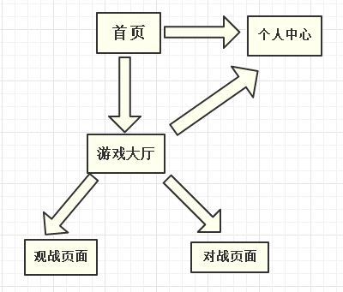

## 3.2整体架构

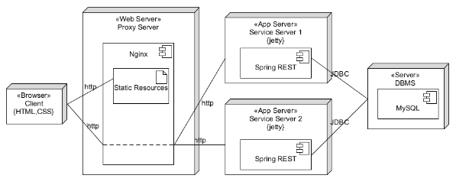

# 4.功能设计

## 4.1与玩家对战

已登录的用户可以跟已经添加的好友，进行线上对战游戏。

## 4.2社区交流功能

已登录的用户可以在社区发布消息，同时也可以查看社区其他用户发布的消息，并支持评论消息功能。

## 4.3查看好友排行榜

用户可以在“好友排行榜”页面查看好友战绩，查看成绩排行版

## 4.4查看历史成绩

用户可以在“我的成绩”页面查看自己的个人历史战绩

## 4.5添加好友功能

用户可以通过搜索功能查找并添加好友，或者直接向社区其他用户发出添加好友申请。

## 4.6观战游戏功能

用户可以进入正在游戏的房间进行观战。

## 4.7修改个人信息

用户可以进入个人中心页面修改个人信息。

# 5.接口规范

遵循RESTful规范

# 6.模块设计

|  |  |
| --- | --- |
| 模块名称 | 解释 |
| 服务端模块 | 负责与客户端和Web端进行通信，控制棋局的开始和结束，进行棋局的逻辑判断 |
| PC端模块 | 负责PC客户端的对战功能 |
| Web端首页与个人中心模块 | 个人中心模块负责个人信息的展示和修改完善 |
| Web端游戏大厅与对战模块 | 游戏大厅模块负责展示在线玩家列表，提供玩家对局服务。 |

# 7.软件设计技术

|  |  |
| --- | --- |
| 软件设计技术 | 在源代码中位置 |
| 单例模式 | 项目中很多地方用到了单例模式，如PC客户端模块中的light.h和Camera.h |
| OpenGL技术 | 在PC客户端模块用于图形界面渲染 |
| 面向对象编程 | 棋盘，状态，光源，落位判断等模型都使用面向对象编程，封装成了类 |
| Socket编程 | 客户端与服务端之间的通信使用了socket编程 |
| Vue+webpack | Web端使用了Vue+webpack架构 |